# LAMPIRAN

**Lampiran 1.** Hasil identifikasi Tanaman

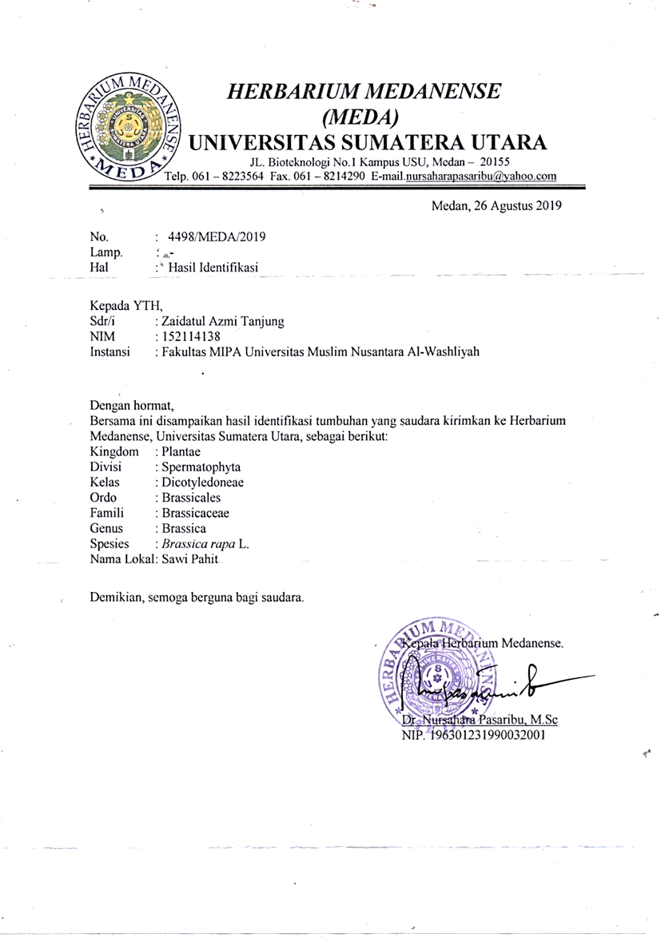

**Lampiran 2.** Bagan Alir Destruksi Basah

500g Sampel Sawi

Dibersihkan dari pengotoran, setelah itu dicuci bersih dengan air mengalir, lalu di bilas dengan aqua demineralisasi, ditiriskan

Dibagi menjadi dua bagian 250g untuk dikukus dan 250 g untuk direbus.

kemudian dihaluskan dengan blender.

Sampel yang telah di haluskan

Ditimbang ± 20 g

Dimasukkan kedalam erlenmeyer

Ditambahkan HNO3 65% sebanyak 10 ml,

didiamkan selama 24 jam dalam keadaan tertutup.

Dipanaskan dalam hot plate pada suhu 100ºC

selama 10 menit, kemudian diamkan 10 menit

hingga dingin.

Ditambahkan 4ml H2O2 (30%) tetes demi tetes, sampel dipanaskan secara perlahan pada suhu 200ºC sampai diperoleh larutan jernih , dimasukkan kedalam labu tentukur 100ml

Kemudian disaring dengan kertas saring whatman No.42 dimana 2 ml filtrat pertama dibuang untuk menjenuhkan, kemudian filtrat ditampung kedalam botol.

Kemudiaan Larutan diuji.

Hasil

**Lampiran 3.** Bagan Alir Pembuatan larutan sampel

Sampel yang telah di dekstruksi

Dilarutkan dalam 5 ml HNO3 ( 1:1)

Dipindahkan kedalam labu tentukur 100 ml

Dibilas krus porselin sebanyak 3 kali ( 10 ml)

Hasil pembilasan dimasukkan kedalam labu tentukur, cukupkan volume dengan akua demineralisasi hingga garis tanda.

Disaring dengan kertas saring whatman No 42

Dibuang 5 ml untuk menjenuhkan kertas saring

Filtrat

Dimasukkan kedalam botol

Larutan sampel

Dilakukan analisis kuantitatif dengan spektrofotometer serapan atom pada λ285,2 nm untuk kadar magnesium,dan λ766,5 nm untuk kadar kalium dengan nyala udara asetilen.

Hasil

**Lampiran 4.** Kurva Serapan Kalium dan Magnesium

Kurva Serapan Kalium

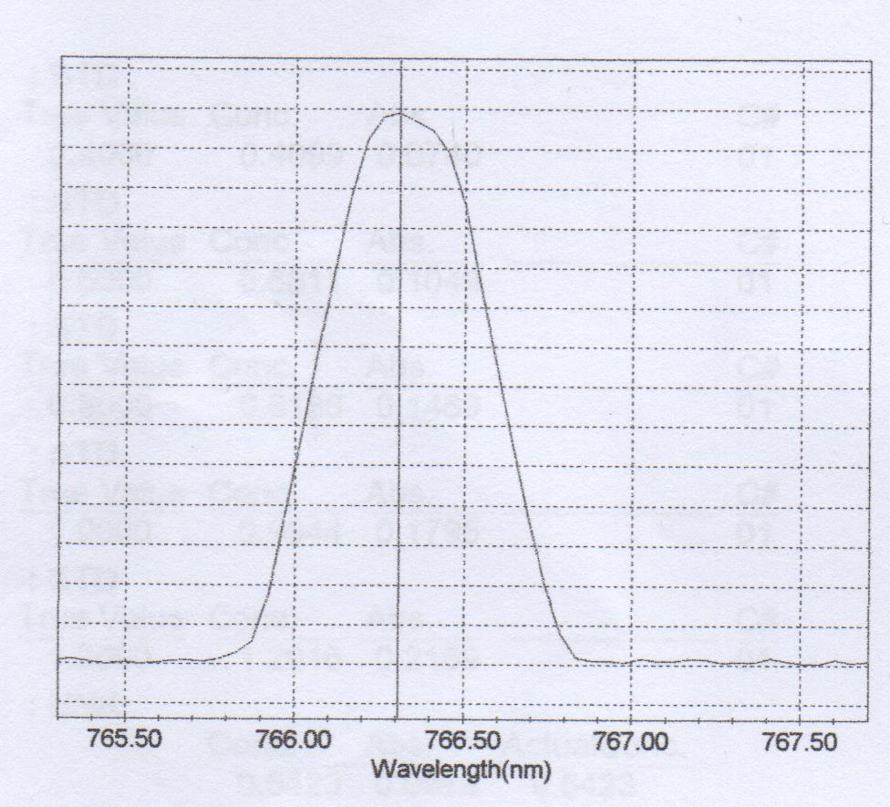

Kurva Serapan Magnesium

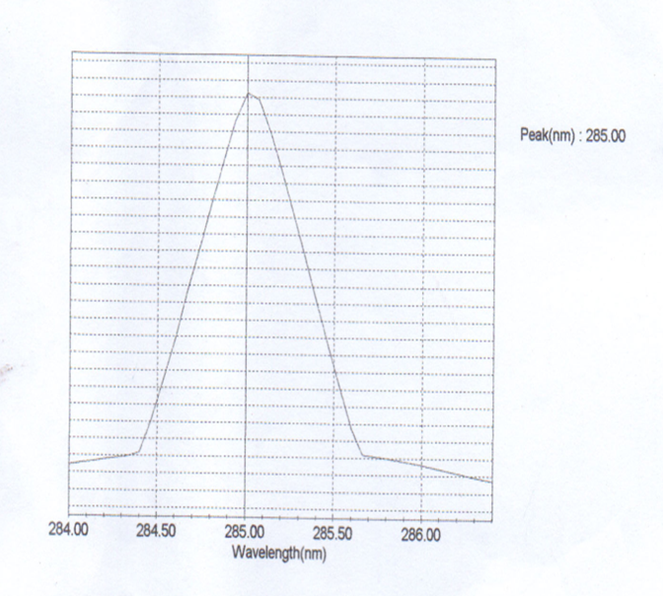

**Lampiran 5.** Hasil Destruksi Tanaman Sawi Pahit

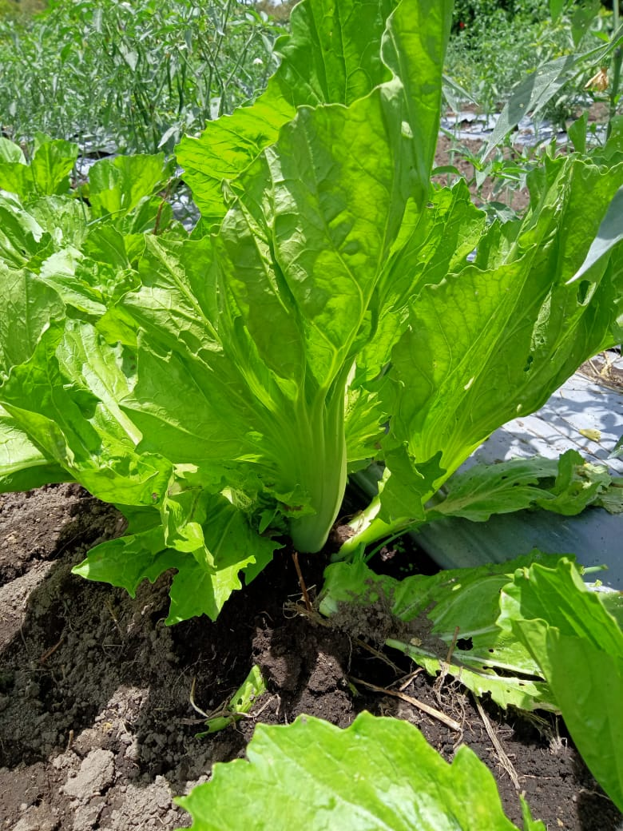

Tanaman sawi pahit

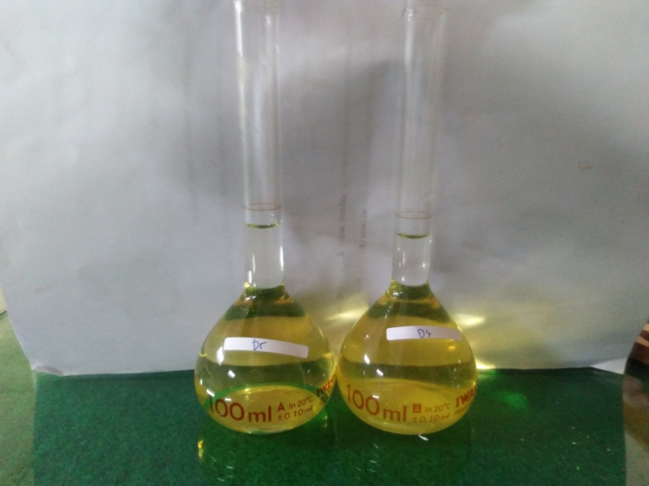

Sampel hasil destruksi basah

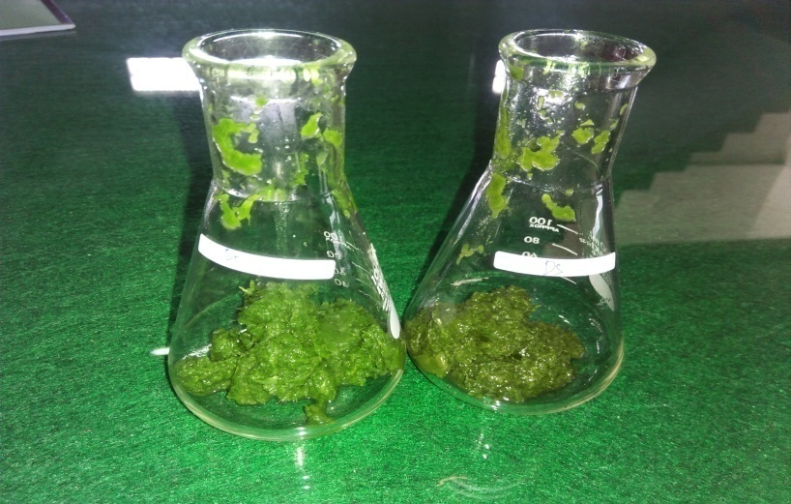

Sampel sebelum di destruksi

**Lampiran 6.** Alat Spektrofotometer Serapan Atom



Alat spektrofotometri serapan atom

**Lampiran 7.** Data Hasil Pengukuran Absorbansi Larutan Standart Kalium dan Magnesium

1. Data Hasil Pengukuran Absorbansi Larutan Standard Kalium

|  |  |  |
| --- | --- | --- |
| No | Konsentrasi (µg/ml)  (X) | Absorbansi  (Y) |
| 1 | 1,4000 | 0,0740 |
| 2 | 0,6000 | 0,1049 |
| 3 | 0,8000 | 0,1469 |
| 4 | 1,0000 | 0,1795 |
| 5 | 1,2000 | 0,2169 |

1. Data Hasil Pengukuran Absorbansi Larutan Standard Magnesium

|  |  |  |
| --- | --- | --- |
| No | Konsentrasi (µg/ml)  (X) | Absorbansi  (Y) |
| 1 | 0,1000 | 0,0217 |
| 2 | 0,2000 | 0,0390 |
| 3 | 0,3000 | 0,0591 |
| 4 | 0,4000 | 0,0800 |
| 5 | 0,5000 | 0,0984 |

**Lampiran 8.** Perhitungan Persamaan Garis Regresi

1. **Perhitungan Garis Regresi Kalium (K)**

|  |  |  |  |  |  |
| --- | --- | --- | --- | --- | --- |
| **NO** | **X** | **Y** | **X2** | **Y2** | **XY** |
| **1** | 0,4000 | 0,0740 | 0,16 | 0,005476 | 0,0296 |
| **2** | 0,6000 | 0,1049 | 0,36 | 0,011004 | 0,0629 |
| **3** | 0,8000 | 0,1469 | 0,64 | 0,021579 | 0,1175 |
| **4** | 1,0000 | 0,1795 | 1 | 0,032220 | 0,1795 |
| **5** | 1,2000 | 0,2169 | 1,44 | 0,047045 | 0,2602 |
|  | Ʃ = 4 $\overline{X}$ = 0,8 | Ʃ = 0,7222 $\overline{Y}$ = 0,14444 | ƩX2=3,6 | Ʃ Y2= 0,117325 | ƩXY = 0,64984 |

a = $\frac{ƩXY-{((ƩX ×ƩY)}/{n))}}{ƩX²-{\left((ƩX\right)}^{2}/n))}$

= $\frac{0,64984 - ((4 x 0,7222)/5))}{\left(3,6\right)-{ ((4)²}/5)}$

= $\frac{0,07224}{0,4}$

= 0,1806

$\overline{Y}$ = a $\overline{X}$ + b

b = $\overline{Y}$- a $\overline{X}$

**=** 0,14444 – (0,1806)(0,8)

= 0,14444 – 0,14448

= 0,00004

Maka persamaan regresi adalah Y = 0,1806 X – 0,00004

**Lampiran 8.** Lanjutan

**Koefisien Korelasi Kalium (K)**

r = $\frac{ƩXY-{ ((ƩX × ƩY)}/{n))}}{\sqrt{[(\left(ƩX^{2}-\left({ƩX)²}/n\right)\right) × ((ƩY^{2}-{(ƩY)²}/{n))]}}}$

= $\frac{0,64984 -{ ((4× 0,7222)}/{5))}}{\sqrt{[(\left(3,6\right)-{ (4)²}/{5)) × ((0,117325 - {(0,,7222)²}/{5))]}}}}$

= $\frac{0,0720}{\sqrt{0,00520}}$

= $\frac{0,0720}{0,0721}$

= 0,9986

1. **Perhitungan Garis Regresi Magnesium (Mg)**

|  |  |  |  |  |  |
| --- | --- | --- | --- | --- | --- |
| **NO** | **X** | **Y** | **X2** | **Y2** | **XY** |
| **1** | 0,1000 | 0,0217 | 0,01 | 0,000471 | 0,00217 |
| **2** | 0,2000 | 0,0390 | 0,4 | 0,001521 | 0,0078 |
| **3** | 0,3000 | 0,0591 | 0,09 | 0,003493 | 0,01773 |
| **4** | 0,4000 | 0,0800 | 0,16 | 0,006400 | 0,032 |
| **5** | 0,5000 | 0,0984 | 0,25 | 0,009683 | 0,0492 |
|  | Ʃ X = 1,5 $X$   = 0,3 | ƩY = 0,2982   Y= 0,05964 | ƩX2 = 0,55 | ƩY2 = 0,021568 | ƩXY= 0,1089 |

a = $\frac{ƩXY-{((ƩX × ƩY)}/{n))}}{ƩX²- {\left((ƩX\right)}^{2}/n))}$

= $\frac{0,1089-{((1,5 × 0,2982)}/{5))}}{0,55 - {((1,5)²}/{5))}}$

= $\frac{0,01944}{0,1}$

= 0,1944

$\overline{Y}$ = a $\overline{X}$ + b

b = $\overline{Y}$- a $\overline{X}$

**=** 0,05964 – (0,1944)(0,3)

= 0,05964 – 0,05832

= 0,00132

Maka persamaan regresi adalah Y = 0,1944 X + 0,00132

**Lampiran 8.** Lanjutan

**Koefisien Korelasi Magnesium (Mg)**

r = $\frac{ƩXY-{((ƩX × ƩY)}/{n))}}{\sqrt{[(\left(ƩX^{2}-\left({ƩX)²}/n\right)\right) × ((ƩY^{2}-{(ƩY)²}/{n))]}}}$

= $\frac{0,1089 - {((1,5 x 0,2982)}/{5))}}{\sqrt{[(\left(0,55\right)-{(1,5)²}/{5)) × ((0,021568-{(0,2982)²}/{5))]}}}}$

= $\frac{0,1089-0,08946}{\sqrt{\left(0,1\right) × (0,003783)}}$

= $\frac{0,01944}{\sqrt{0,0003783}}$

= $\frac{0,01944}{0,019449}$

= 0,9995

**Lampiran 9.** Hasil Analisis Kadar Kalium Dan Magnesium

* + - 1. **Hasil analisis kadar Kalium pada sawi pahit kukus**

|  |  |  |  |  |
| --- | --- | --- | --- | --- |
| Sampel | Berat sampel  (gram) | Absorbansi  (A) | Konsentrasi  ($μ$ g/ml) | Kadar  (mg/100g) |
| **1** | 20,5508 g | 0,2230 | 1,2345 | 30,035 |
| **2** | 20,5508 g | 0,2088 | 1,1559 | 28,122 |
| **3** | 20,5508 g | 0,2144 | 1,1869 | 28,877 |
| **4** | 20,5508 g | 0,2244 | 1,2423 | 30,225 |
| **5** | 20,5508 g | 0,2377 | 1,3159 | 32,015 |
| **6** | 20,5508 g | 0,2099 | 1,1620 | 28,271 |

* + - 1. **Hasil Analisis Kadar Magnesium pada sawi pahit kukus**

|  |  |  |  |  |
| --- | --- | --- | --- | --- |
| Sampel | Berat sampel  (gram) | Absorbansi  (A) | Konsentrasi  ($μ$ g/ml) | Kadar  (mg/100g) |
| 1 | 20,5508 g | 0,0925 | 0,4690 | 2,852 |
| 2 | 20,5508 g | 0,0878 | 0,4448 | 2,705 |
| 3 | 20,5508 g | 0,0872 | 0,4417 | 2,686 |
| 4 | 20,5508 g | 0,0914 | 0,4633 | 2,818 |
| 5 | 20,5508 g | 0,0883 | 0,4474 | 2,721 |
| 6 | 20,5508 g | 0,0881 | 0,4463 | 2,714 |

**Lampiran 10.** Hasil Analisis Kadar Kalium Dan Magnesium

* + - 1. **Hasil analisis kadar Kalium pada sawi pahit rebus**

|  |  |  |  |  |
| --- | --- | --- | --- | --- |
| Sampel | Berat sampel  (gram) | Absorbansi  (A) | Konsentrasi  ($μ$ g/ml) | Kadar  (mg/100g) |
| **1** | 20,3133 g | 0,1513 | 0,8355 | 20,565 |
| **2** | 20,3133 g | 0,1383 | 0,7655 | 18,842 |
| **3** | 20,3133 g | 0,1387 | 0,7677 | 18,896 |
| **4** | 20,3133 g | 0,1539 | 0,8499 | 20,919 |
| **5** | 20,3133 g | 0,1468 | 0,8126 | 20,001 |
| **6** | 20,3133 g | 0,1445 | 0,7998 | 19,686 |

* + - 1. **Hasil Analisis Kadar Magnesium pada sawi pahit kukus**

|  |  |  |  |  |
| --- | --- | --- | --- | --- |
| Sampel | Berat sampel  (gram) | Absorbansi  (A) | Konsentrasi  ($μ$ g/ml) | Kadar  (mg/100g) |
| 1 | 20,3133 g | 0,0362 | 0,1794 | 1,103 |
| 2 | 20,3133 g | 0,0362 | 0,1794 | 1,103 |
| 3 | 20,3133 g | 0,0347 | 0,1717 | 1,056 |
| 4 | 20,3133 g | 0,0382 | 0,1897 | 1,167 |
| 5 | 20,3133 g | 0,0434 | 0,2164 | 1,331 |
| 6 | 20,3133 g | 0,0409 | 0,2036 | 1,252 |

**Lampiran 11.** Perhitungan Kadar Kalium Dan Magnesium

1. **Perhitungan Kadar Kalium pada sawi pahit kukus**
2. Berat sampel yang ditimbang = 20,5508 gram

Absorbansi = 0,2230

Persamaan Regresi Y = 0,1806X + 0,00004

X = $\frac{0,2230-0,00004}{0,1806}$

X = 1,2345 $μ$ g/ml

Konsentrasi Kadar Kalium = $1,2345 μ$ g/ ml

Kadar Logam ($μg/g) =\frac{Konsentrasi \left({μg}/{ml}\right) x Volume \left(ml\right) x Faktor Pengenceran}{Berat Sampel (g)}$

= $\frac{1,2345 μg/ml x 50 ml x 100}{20,5508 g}$

$=0,3003mg$/g

= 30,0353 mg/100 g

1. Berat sampel yang ditimbang = 20,5508 gram

Absorbansi = 0,2088

Persamaan Regresi Y = 0,1806 X + 0,00004

X = $\frac{0,2088-0,00004}{0,1806}$

X = 1,1559 $μ$ g/ml

Konsentrasi Kadar Kalium = 1,1559 $μ$ g/ml

Kadar Logam ($μg/g) =\frac{Konsentrasi \left({μg}/{ml}\right) x Volume \left(ml\right) x Faktor Pengenceran}{Berat Sampel (g)}$

= $\frac{1,1559 μg/ml x 50 ml x 100}{20,5508 g}$

$=0,2812 mg$/g

= 28,122 mg/100 g

1. Berat sampel yang ditimbang = 20,5508 gram

Absorbansi = 0,2144

Persamaan Regresi Y = 0,1806 X + 0,00004

X = $\frac{0,2144-0,00004}{0,1806}$

X = 1,1869 $μ$ g/ml

Konsentrasi Kadar Kalium = 1,1869 $μ$ g/ml

Kadar Logam ($μg/g) =\frac{Konsentrasi \left({μg}/{ml}\right) x Volume \left(ml\right) x Faktor Pengenceran}{Berat Sampel (g)}$

= $\frac{1,1869 μg/ml x 50 ml x 100}{20,5508g}$

$=0,2887mg$/g

= 28,877 mg/100 g

**Lampiran 11.** Lanjutan

1. Berat sampel yang ditimbang = 20,55088 gram

Absorbansi = 0,2244

Persamaan Regresi Y = 0,1806 X + 0,00004

X = $\frac{0,2244-0,00004}{0,1806}$

X = 1,2423 $μ$ g/ml

Konsentrasi Kadar Kalium = 1,2423 $μ$ g/ml

Kadar Logam ($μg/g) =\frac{Konsentrasi \left({μg}/{ml}\right) x Volume \left(ml\right) x Faktor Pengenceran}{Berat Sampel (g)}$

= $\frac{ 1,2423 μg/ml x 50 ml x 100}{20,5508 g}$

$=0,3022 mg$/g

= 30,2225 mg/100 g

1. Berat sampel yang ditimbang = 20,5508 gram

Absorbansi = 0,2377

Persamaan Regresi Y = 0,1806 X + 0,00004

X = $\frac{0,2377-0,00004}{0,1806}$

X = 1,3159 $μ$ g/ml

Konsentrasi Kadar Kalium = 1,3159 $μ$ g/ml

Kadar Logam ($μg/g) =\frac{Konsentrasi \left({μg}/{ml}\right) x Volume \left(ml\right) x Faktor Pengenceran}{Berat Sampel (g)}$

= $\frac{1,3159 μg/ml x 50 ml x 100}{20,508 g}$

$=0,3201 mg$/g

= 32,0157 mg/100 g

1. Berat sampel yang ditimbang = 20,5508 gram

Absorbansi = 0,2099

Persamaan Regresi Y = 0,1806X + 0,00004

X = $\frac{0,2099-0,00004}{0,1806}$

X = 1,1620 $μ$ g/ml

Konsentrasi Kadar Kalium = 1,620 $μ$ g/ml

Kadar Logam ($μg/g) =\frac{Konsentrasi \left({μg}/{ml}\right) x Volume \left(ml\right) x Faktor Pengenceran}{Berat Sampel (g)}$

= $\frac{1,620 μg/ml x 50 ml x 100}{20,,5508 g}$

$=0,2827 mg$/g

= 28,2714 mg/100

**Lampiran 11.** Lanjutan

1. **Perhitungan Kadar Magnesium Pada Sawi pahit kukus**

1. Berat sampel yang ditimbang = 20,5508 gram

Absorbansi = 0,0925

Persamaan Regresi Y = 0,1944 X + 0,00132

X = $\frac{0,0925-0,00132}{0,1944}$

X = 0,46690 mcg/ml

Konsentrasi Magnesium = $0,4690 μ$ g/ml

Kadar Logam ($μg/g) =\frac{Konsentrasi \left({μg}/{ml}\right) x Volume \left(ml\right) x Faktor Pengenceran}{Berat Sampel (g)}$

= $\frac{0,4690 μg/ml x 50 ml x 25}{20,5508 g}$

$=0,0285 mg$/g

= 2,856 mg/100 g

2. Berat sampel yang ditimbang = 20,5508 gram

Absorbansi = 0,0878

Persamaan Regresi Y = 0,1944X+ 0,00132

X = $\frac{0,0878-0,00132}{0,1944}$

X = 0,4448 g/ml

Konsentrasi Magnesium = $0,4448 μ$ g/ml

Kadar Logam ($μg/g) =\frac{Konsentrasi \left({μg}/{ml}\right) x Volume \left(ml\right) x Faktor Pengenceran}{Berat Sampel (g)}$

= $\frac{0,4448 μg/ml x 50 ml x 25}{20,5508 g}$

$=0,0270 mg$/g

= 2,7054 mg/100 g

1. Berat sampel yang ditimbang = 20,5508 gram

Absorbansi = 0,0872

Persamaan Regresi Y = 0,1944X + 0,00132

**Lampiran 11.** Lanjutan

X = $\frac{0,0872-0,00132}{0,1944}$

X = 0,4417 g/ml

Konsentrasi Magnesium = $0,4417 μ$ g/ml

Kadar Logam ($μg/g) =\frac{Konsentrasi \left({μg}/{ml}\right) x Volume \left(ml\right) x Faktor Pengenceran}{Berat Sampel (g)}$

= $\frac{0,4417 μg/ml x 50 ml x 25}{20,5508 g}$

$=0,0268 mg$/g

= 2,6866 mg/100 g

4. Berat sampel yang ditimbang = 205508 gram

Absorbansi = 0,0914

Persamaan Regresi Y = 0,1944X + 0,00132

X = $\frac{0,0914-0,00132}{0,1944}$

X = 0,4633 g/ml

Konsentrasi Magnesium = $0,4633 μ$ g/ml

Kadar Logam ($μg/g) =\frac{Konsentrasi \left({μg}/{ml}\right) x Volume \left(ml\right) x Faktor Pengenceran}{Berat Sampel (g)}$

= $\frac{0,4633 μg/ml x 50 ml x 25}{20,5508 g}$

$=0,0281 mg$/g

= 2,8180 mg/100 g

5. Berat sampel yang ditimbang = 20,5508 gram

Absorbansi = 0,0883

Persamaan Regresi Y = 0,1944X + 0,00132

X = $\frac{0,0883-0,00132}{0,1944}$

X = 0,4474 g/ml

**Lampiran 11.** Lanjutan

Konsentrasi Magnesium = $0,4474 μ$ g/ml

Kadar Logam ($μg/g) =\frac{Konsentrasi \left({μg}/{ml}\right) x Volume \left(ml\right) x Faktor Pengenceran}{Berat Sampel (g)}$

= $\frac{0,4474 μg/ml x 50 ml x 25}{20,5508 g}$

$=0,0272 mg$/g

= 2,7213 mg/100 g

6. Berat sampel yang ditimbang = 20,5508 gram

Absorbansi = 0,0881

Persamaan Regresi Y = 0,1944X + 0,00132

X = $\frac{0,0881-0,00132}{0,1944}$

X = 0,4463 g/ml

Konsentrasi Magnesium = $0,4463 μ$ g/ml

Kadar Logam ($μg/g) =\frac{Konsentrasi \left({μg}/{ml}\right) x Volume \left(ml\right) x Faktor Pengenceran}{Berat Sampel (g)}$

= $\frac{0,4463 μg/ml x 50 ml x 25}{20,5508 g}$

$=0,0271 mg$/g

= 2,7146 mg/100 g

1. **Perhitungan Kadar Kalium pada sawi pahit rebus**
   * + 1. Berat sampel yang ditimbang = 20,3133gram

Absorbansi = 0,1513

Persamaan Regresi Y = 0,1806 X+ 0,00004

X = $\frac{0,1513-0,00004}{0,1806}$

X = 0,8355 $μ$ g/ml

Konsentrasi kalium = $0,8355 μ$ g/ ml

Kadar Logam ($μg/g) =\frac{Konsentrasi \left({μg}/{ml}\right) x Volume \left(ml\right) x Faktor Pengenceran}{Berat Sampel (g)}$

**Lampiran 11.** Lanjutan

= $\frac{0,8355 μg/ml x 50 ml x 100}{20,3133 g}$

$=0,2056mg$/g

= 20,5653 mg/100 g

* + - 1. Berat sampel yang ditimbang = 20,3133gram

Absorbansi = 0,1383

Persamaan Regresi Y = 0,1806 X + 0,00004

X = $\frac{0,1383-0,00004}{0,1806}$

X = 0,7655 $μ$ g/ml

Konsentrasi Kalium = 0,7655 $μ$ g/ml

Kadar Logam ($μg/g) =\frac{Konsentrasi \left({μg}/{ml}\right) x Volume \left(ml\right) x Faktor Pengenceran}{Berat Sampel (g)}$

= $\frac{0,7655 μg/ml x 50 ml x 100}{20,3133 g}$

$=0,1884 mg$/g

= 18,8423 mg/100 g

* + - 1. Berat sampel yang ditimbang = 20,3133gram

Absorbansi = 0,1387

Persamaan Regresi Y = 0,1806 X + 0,00004

X = $\frac{0,1387-0,00004}{0,1806}$

X = 0,7677 $μ$ g/ml

Konsentrasi Kalium = 0,7677 $μ$ g/ml

Kadar Logam ($μg/g) =\frac{Konsentrasi \left({μg}/{ml}\right) x Volume \left(ml\right) x Faktor Pengenceran}{Berat Sampel (g)}$

= $\frac{0,7677 μg/ml x 50 ml x 100}{20,3133 g}$

$=0,889mg$/g

= 18,8964 mg/100 g

**Lampiran 11.** Lanjutan

* + - 1. Berat sampel yang ditimbang = 20,3133gram

Absorbansi = 0,1539

Persamaan Regresi Y = 0,1806 X + 0,00004

X = $\frac{0,1539-0,00004}{0,1806}$

X = 0,8499 $μ$ g/ml

Konsentrasi Kalium = 0,8499 $μ$ g/ml

Kadar Logam ($μg/g) =\frac{Konsentrasi \left({μg}/{ml}\right) x Volume \left(ml\right) x Faktor Pengenceran}{Berat Sampel (g)}$

= $\frac{ 0,8499 μg/ml x 50 ml x 100}{20,3133g}$

$=0,2091 mg$/g

= 20,9197 mg/100 g

* + - 1. Berat sampel yang ditimbang = 20,3133 gram

Absorbansi = 0,1468

Persamaan Regresi Y = 0,1806 X + 0,00004

X = $\frac{0,1468-0,00004}{0,1806}$

X = 0,8126 $μ$ g/ml

Konsentrasi Kalium = 0,8126 $μ$ g/ml

Kadar Logam ($μg/g) =\frac{Konsentrasi \left({μg}/{ml}\right) x Volume \left(ml\right) x Faktor Pengenceran}{Berat Sampel (g)}$

= $\frac{0,8126 μg/ml x 50 ml x 100}{20,3133 g}$

$=0,20001 mg$/g

= 20,0016 mg/100 g

* + - 1. Berat sampel yang ditimbang = 20,3133gram

Absorbansi = 0,1445

Persamaan Regresi Y = 0,1806X + 0,00004

**Lampiran 11.** Lanjutan

X = $\frac{0,1444}{0,1806}$

X = 0,7998 $μ$ g/ml

Konsentrasi kalium = 0,7998 $μ$ g/ml

Kadar Logam ($μg/g) =\frac{Konsentrasi \left({μg}/{ml}\right) x Volume \left(ml\right) x Faktor Pengenceran}{Berat Sampel (g)}$

= $\frac{0,7998 μg/ml x 50 ml x 100}{20,,3133 g}$

$=0,1968 mg$/g

= 19,6866 mg/100

1. **Perhitungan Kadar Magnesium Pada Sawi pahit rebus**

1. Berat sampel yang ditimbang = 20,3133 gram

Absorbansi = 0,0362

Persamaan Regresi Y = 0,1944 X + 0,00132

X = $\frac{0,0362-0,00132}{0,1944}$

X = 0,1794 mcg/ml

Konsentrasi Magnesium = $0,1794 μ$ g/ml

Kadar Logam ($μg/g) =\frac{Konsentrasi \left({μg}/{ml}\right) x Volume \left(ml\right) x Faktor Pengenceran}{Berat Sampel (g)}$

= $\frac{0,1794 μg/ml x 50 ml x 25}{20,3133 g}$

$=0,0110 mg$/g

= 1,1039 mg/100 g

2. Berat sampel yang ditimbang = 20,3133 gram

Absorbansi = 0,0362

Persamaan Regresi Y = 0,1944X+ 0,00132

X = $\frac{0,0362-0,00132}{0,1944}$

X = 0,1794 g/ml

**Lampiran 11.** Lanjutan

Konsentrasi Magnesium = $0,1794 μ$ g/ml

Kadar Logam ($μg/g) =\frac{Konsentrasi \left({μg}/{ml}\right) x Volume \left(ml\right) x Faktor Pengenceran}{Berat Sampel (g)}$

= $\frac{0,1794 μg/ml x 50 ml x 25}{20,3133g}$

$=0,0110 mg$/g

= 1,1039 mg/100 g

3. Berat sampel yang ditimbang = 20,3133 gram

Absorbansi = 0,00347

Persamaan Regresi Y = 0,1944X + 0,00132

X = $\frac{0,00347-0,00132}{0,1944}$

X = 0,1717 g/ml

Konsentrasi Magnesium = $0,1717 μ$ g/ml

Kadar Logam ($μg/g) =\frac{Konsentrasi \left({μg}/{ml}\right) x Volume \left(ml\right) x Faktor Pengenceran}{Berat Sampel (g)}$

= $\frac{0,1717 μg/ml x 50 ml x 25}{20,3133 g}$

$=0,0105 mg$/g

= 1,0556 mg/100 g

4. Berat sampel yang ditimbang = 20,3133 gram

Absorbansi = 0,0382

Persamaan Regresi Y = 0,1944X + 0,00132

X = $\frac{0,0382-0,00132}{0,1944}$

X = 0,1897 g/ml

Konsentrasi Magnesium = $0,1897 μ$ g/ml

Kadar Logam ($μg/g) =\frac{Konsentrasi \left({μg}/{ml}\right) x Volume \left(ml\right) x Faktor Pengenceran}{Berat Sampel (g)}$

= $\frac{0,1897 μg/ml x 50 ml x 25}{20,3133 g}$

$=0,0116 mg$/g

**Lampiran 11.** Lanjutan

= 1,1673 mg/100 g

5. Berat sampel yang ditimbang = 20,3133 gram

Absorbansi = 0,00434

Persamaan Regresi Y = 0,1944X + 0,00132

X = $\frac{0,00434-0,00132}{0,1944}$

X = 0,2164 g/ml

Konsentrasi Magnesium = $0,2164 μ$ g/ml

Kadar Logam ($μg/g) =\frac{Konsentrasi \left({μg}/{ml}\right) x Volume \left(ml\right) x Faktor Pengenceran}{Berat Sampel (g)}$

= $\frac{0,2164 μg/ml x 50 ml x 25}{20,3133 g}$

$=0,0133 mg$/g

= 1,3316 mg/100 g

6. Berat sampel yang ditimbang = 20,3133 gram

Absorbansi = 0,0409

Persamaan Regresi Y = 0,1944X + 0,00132

X = $\frac{0,0409-0,00132}{0,1944}$

X = 0,42036 g/ml

Konsentrasi Magnesium = $0,2036 μ$ g/ml

Kadar Logam ($μg/g) =\frac{Konsentrasi \left({μg}/{ml}\right) x Volume \left(ml\right) x Faktor Pengenceran}{Berat Sampel (g)}$

= $\frac{0,2036 μg/ml x 50 ml x 25}{20,3133 g}$

$=0,0125 mg$/g

= 1,2528 mg/100 g

**Lampiran 12.** Perhitungan Statistik Kadar kalium pada sawi pahit kukus

|  |  |  |  |
| --- | --- | --- | --- |
| No | Xi  Kadar (mg/100 g) | (Xi - $\overline{X}$) | (Xi - $\overline{X}$)² |
| 1 | 30,03 | 1,38 | 1,9044 |
| 2 | 2812 | 0,52 | 0,2704 |
| 3 | 28,88 | 0,24 | 0,0576 |
| 4 | 30,23 | 1,59 | 2,5281 |
| 5 | 32,02 | 3,38 | 11,4244 |
| 6 | 28,27 | 0,37 | 0,1369 |
| Ʃ | 171,85 |  | Ʃ= 16,3218 |
| $$\overline{X}$$ | 28,6417 |  |  |

SD = $\sqrt{\frac{\sum{{(Xi- \overline{X})}^{2}}}{n-1}}$

= $\sqrt{\frac{16,3218 }{5}}$ = 1,8067

Pada taraf kepercayaan 99% dengan nilai α = 0,01; dk = n-1 = 6-1 = 5 diperoleh nilai t tabel (1/2α,dk) = 4,0321. Data diterima jika t hitung < t tabel

t hitung = $\left|\frac{Xi- \overline{X}}{{SD}/{\sqrt{n}}}\right|$

t hitung 1 = = 0,3118

t hitung 2 = = 0,1175

t hitung 3 = = 0,0542

t hitung 4 = = 0,3592

t hitung 5 = = 0,7637

t hitung 6 = = 0,0836

Kadar kalium pada sawi pahit kukus, µ = $\overline{X}$ ± (t (1/2α,dk) x ${SD}/{\sqrt{n}}$)

= 28,6417 ± (4,0321 x ${1,8067}/{\sqrt{6}}$)

= 28,6417 ± 1,6460 mg/100g

**Lampiran 13.** Perhitungan Statistik Kadar Magnesium pada sawi pahit kukus

|  |  |  |  |
| --- | --- | --- | --- |
| No | Xi  Kadar (mg/100 g) | (Xi - $\overline{X}$) | (Xi - $\overline{X}$)² |
| 1 | 2,85 | 0,10 | 0,01 |
| 2 | 2,70 | -0,05 | 0,0025 |
| 3 | 2,69 | 0,06 | 0,0036 |
| 4 | 2,82 | 0,07 | 0,0049 |
| 5 | 2,72 | 0,03 | 0,0009 |
| 6 | 2,71 | 0,04 | 0,0016 |
| Ʃ | 16,49 |  | Ʃ= 0,0235 |
| $$\overline{X}$$ | 2,7418 |  |  |

SD = $\sqrt{\frac{\sum{{(Xi- \overline{X})}^{2}}}{n-1}}$

= $\sqrt{\frac{0,0235}{5}}$ = 0,0686

Pada taraf kepercayaan 99% dengan nilai α = 0,01; dk = n-1 = 6-1 = 5 diperoleh nilai t tabel (1/2α,dk) = 4,6041. Data diterima jika t hitung < t tabel

t hitung = $\left|\frac{Xi- \overline{X}}{{SD}/{\sqrt{n}}}\right|$

t hitung 1 = = 3,5714

t hitung 2 = = 1,7857

t hitung 3 = = 2,1429

t hitung 4 = = 2,5

t hitung 5 = = 1,0714

t hitung 6 = = 1,0714

Kadar Magnesiumpada sawi pahit kukus , µ = $\overline{X}$ ± (t (1/2α,dk) x ${SD}/{\sqrt{n}}$)

= 2,7483 ± (4,6041 x ${0,0686}/{\sqrt{6}}$)

= 2,7483 ±0,1129 mg/100g

**Lampiran 14.** Perhitungan Statistik Kadar Kalium pada sawi pahit rebus

|  |  |  |  |
| --- | --- | --- | --- |
| No | Xi  Kadar (mg/100 g) | (Xi - $\overline{X}$) | (Xi - $\overline{X}$)² |
| 1 | 20,57 | 0,75 | 0,5625 |
| 2 | 18,84 | -0,98 | 0,9604 |
| 3 | 18,89 | -0,93 | 0,8649 |
| 4 | 20,00 | 1,1 | 1,21 |
| 5 | 19,69 | 0,31 | 0,0961 |
| 6 | 118,91 | -0,13 | 0,0169 |
| Ʃ | 19,82 |  | Ʃ= 3,7108 |
| $$\overline{X}$$ | 2,7418 |  |  |

SD = $\sqrt{\frac{\sum{{(Xi- \overline{X})}^{2}}}{n-1}}$

= $\sqrt{\frac{3,7108}{5}}$ = 0,8615

Pada taraf kepercayaan 99% dengan nilai α = 0,01; dk = n-1 = 6-1 = 5 diperoleh nilai t tabel (1/2α,dk) = 4,6041. Data diterima jika t hitung < t tabel

t hitung = $\left|\frac{Xi- \overline{X}}{{SD}/{\sqrt{n}}}\right|$

t hitung 1 = = 2,1325

t hitung 2 = = 2,7865

t hitung 3 = = 2,6442

t hitung 4 = = 3,1277

t hitung 5 = = 0,8814

t hitung 6 = = 0,3696

KadarKalium pada sawi pahit rebus , µ = $\overline{X}$ ± (t (1/2α,dk) x ${SD}/{\sqrt{n}}$)

= 19,82 ± (4,6041 x ${0,8615}/{\sqrt{6}}$)

= 19,82 ± 1,4180 mg/100g

**Lampiran 15.** Perhitungan Statistik Kadar Magnesium pada sawi pahit rebus

|  |  |  |  |
| --- | --- | --- | --- |
| No | Xi  Kadar (mg/100 g) | (Xi - $\overline{X}$) | (Xi - $\overline{X}$)² |
| 1 | 1,10 | -0,07 | 0,0049 |
| 2 | 1,10 | -0,07 | 0,0049 |
| 3 | 1,06 | --0,10 | 0,01 |
| 4 | 1,17 | 0 | 0 |
| 5 | 1,33 | 0,16 | 0,0256 |
| 6 | 1,25 | 0,08 | 0,0064 |
| Ʃ | 7,01 |  | Ʃ= 0,0512 |
| $$\overline{X}$$ | 1,1683 |  |  |

SD = $\sqrt{\frac{\sum{{(Xi- \overline{X})}^{2}}}{n-1}}$

= $\sqrt{\frac{0,0512}{5}}$ = 0,1012

Pada taraf kepercayaan 99% dengan nilai α = 0,01; dk = n-1 = 6-1 = 5 diperoleh nilai t tabel (1/2α,dk) = 4,6041. Data diterima jika t hitung < t tabel

t hitung = $\left|\frac{Xi- \overline{X}}{{SD}/{\sqrt{n}}}\right|$

t hitung 1 = = 1,6949

t hitung 2 = = 1,6949

t hitung 3 = = 2,4213

t hitung 4 = = 0

t hitung 5 = = 3,8740

t hitung 6 = = 1,9370

Kadar Magnesiumpada sawi pahit rebus , µ = $\overline{X}$ ± (t (1/2α,dk) x ${SD}/{\sqrt{n}}$)

= 1,1683 ± (4,6041 x ${0,1012}/{\sqrt{6}}$)

= 1,1683 ±0,1665 mg/100g

**Lampiran 16.** Perhitungan Batas Deteksi dan Batas Kuantitasi

1. Perhitungan Batas Deteksi dan Batas Kuantitasi Kalium

Y = 0,1806 X – 0,00004 µg/ml

Slope = 0,1806

|  |  |  |  |  |  |
| --- | --- | --- | --- | --- | --- |
| NO | Konsentrasi  (µg/ml)  X | Absorbansi  Y | Yi  (µg/ml) | Y-Yi  (µg/ml) | (Y-Yi)2  (µg/ml) |
| 1 | 0,4000 | 0,0740 | 0,07228 | 0,00172 | 0,0000029584 |
| 2 | 0,6000 | 0,1049 | 0,1084 | 0,0035 | 0,00001225 |
| 3 | 0,8000 | 0,1469 | 0,14452 | 0,00238 | 0,0000056644 |
| 4 | 1,0000 | 0,1795 | 0,18064 | -0,00114 | 0,0000012996 |
| 5 | 1,2000 | 0,2169 | 0,21676 | 0,21676 | 0,0000000196 |
| ∑ | 4,0000 |  |  |  | 0,000022192 |

$Sy/x$ = $\sqrt{\frac{\sum{(}\overline{Y}- Yi)^{2}}{n-2}}$

$\sqrt{\frac{129,8864621914µg/ml}{6-2}}$ $\sqrt{\frac{0,000022192µg/ml}{5-2}}$

$\sqrt{\frac{0,03598981500 µg/ml}{6-2}}$ $\sqrt{\frac{0,000049 µg/ml}{6-2}}$

$\sqrt{\frac{0.000022523 µg/ml}{6-2}}$ = 0,0027 µg/ml $\sqrt{\frac{0,3506032200µg/ml}{5-2}}$ $\sqrt{\frac{0,03598981500 µg/ml}{6-2}}$ $\sqrt{\frac{0,000049 µg/ml}{6-2}}$

Batas deteksi = $\frac{3 X Sy/x }{slope}$

$$\frac{3 X 0,0027 µg/ml}{0,1806}$$

= 0,0448 µg/ml

Batas kuantitasi = $\frac{10 X Sy/x }{slope}$

= $\frac{10 X 0,0027µg/ml}{0,1806}$

= 0,1495 µg/ml

1. Perhitungan Batas Deteksi dan Batas Kuantitasi Magnesium

Y = 0,1944 X + 0,00132 µg/ml

Slope = 0,1944

**Lampiran 16.** Lanjutan

|  |  |  |  |  |  |
| --- | --- | --- | --- | --- | --- |
| NO | Konsentrasi  (µg/ml)  X | Absorbansi  Y | Yi  (µg/ml) | Y-Yi  (µg/ml) | (Y-Yi)2  (µg/ml) |
| 1 | 0,1000 | 0,0217 | 0,02076 | 0,00094 | 0,0000008836 |
| 2 | 0,2000 | 0,0390 | 0,0402 | 0,0012 | 0,00000144 |
| 3 | 0,3000 | 0,0591 | 0,11742 | 0,05832 | 0,003401222 |
| 4 | 0,4000 | 0,0800 | 0,07908 | 0,00092 | 0,0000008464 |
| 5 | 0,5000 | 0,0984 | 0,09852 | 0,00012 | 0,0000000144 |
| ∑ | 1,5000 |  |  |  | 0,0034044064 |

$Sy/x$ = $\sqrt{\frac{\sum{(}\overline{Y}- Yi)^{2}}{n-2}}$ $\sqrt{\frac{0,0034044064 µg/ml}{5-2}}$ $\sqrt{\frac{0,03598981500 µg/ml}{6-2}}$ $\sqrt{\frac{0,000049 µg/ml}{6-2}}$

= 0,0336 µg/ml

Batas deteksi = $\frac{3 X Sy/x }{slope}$

$\frac{3 X 0,0035309 µg/ml}{0,9619}$ = $\frac{3 X 0,0336 µg/ml}{0,1944}$

= 0,5185 µg/ml

Batas kuantitasi = $\frac{10 X Sy/x }{slope}$

$$\frac{10 X 0,0336 µg/ml}{0,1944}$$

$\frac{10 X 0,0035309 µg/ml}{0,9619}$ = 1,7283 µg/ml

**Lampiran 17.** Distribusi T Tabel

